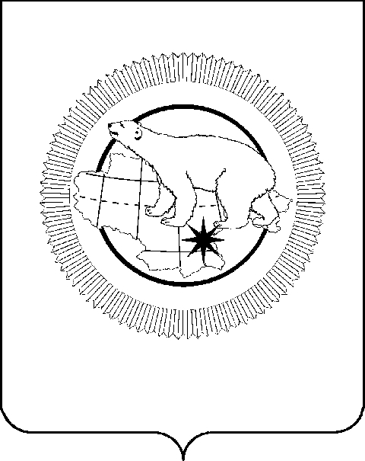

ПРАВИТЕЛЬСТВО ЧУКОТСКОГО АВТОНОМНОГО ОКРУГА

Р А С П О Р Я Ж Е Н И Е

от | 20 марта 2023 года | № | 159-рп | г. Анадырь

Об утверждении сводного списка граждан-получателей государственных жилищных сертификатов в рамках реализации комплекса процессных мероприятий «Выполнение государственных обязательств по обеспечению жильем отдельных категорий граждан» государственной программы Российской Федерации «Обеспечение доступным и комфортным жильем и коммунальными услугами граждан Российской Федерации» за счет средств федерального бюджета 2023 года по Чукотскому автономному округу

В соответствии с пунктом 29 Правил выпуска и реализации государственных жилищных сертификатов в рамках реализации комплекса процессных мероприятий «Выполнение государственных обязательств по обеспечению жильем отдельных категорий граждан» государственной программы Российской Федерации «Обеспечение доступным и комфортным жильем и коммунальными услугами граждан Российской Федерации», утвержденных Постановлением Правительства Российской Федерации от 21 марта 2006 года № 153, Порядком формирования сводных списков граждан – получателей государственных жилищных сертификатов в рамках реализации комплекса процессных мероприятий «Выполнение государственных обязательств по обеспечению жильем отдельных категорий граждан» государственной программы Российской Федерации «Обеспечение доступным и комфортным жильем и коммунальными услугами граждан Российской Федерации», по Чукотскому автономному округу, утвержденным Постановлением Правительства Чукотского автономного округа от 22 февраля 2023 года № 109:
1. Утвердить сводный список граждан-получателей государственных жилищных сертификатов в рамках реализации комплекса процессных мероприятий «Выполнение государственных обязательств по обеспечению жильем отдельных категорий граждан» государственной программы Российской Федерации «Обеспечение доступным и комфортным жильем и коммунальными услугами граждан Российской Федерации» за счет средств

федерального бюджета 2023 года по Чукотскому автономному округу, согласно приложению к настоящему распоряжению.
2. Рекомендовать Администрации муниципального образования Билибинский муниципальный район Чукотского автономного округа (Сафонов Е.З.) и Администрации Анадырского муниципального района Чукотского автономного округа (Савченко С.Л.) обеспечить доступ к сводному списку, утвержденному пунктом 1 настоящего распоряжения, путем размещения сведений в доступных местах или на официальных сайтах муниципальных образований в информационно-телекоммуникационной сети «Интернет».
3. Контроль за исполнением настоящего распоряжения возложить на Департамент финансов, экономики и имущественных отношений Чукотского автономного округа (Калинова А.А.).

Временно исполняющий обязанности
Первого заместителя
Председателя Правительства И.В. Давиденко

Приложение
к Распоряжению Правительства
Чукотского автономного округа
от 20 марта 2023 года № 159-рп

СВОДНЫЙ СПИСОК
граждан-получателей государственных жилищных сертификатов в рамках реализации комплекса процессных мероприятий «Выполнение государственных обязательств по обеспечению жильем отдельных категорий граждан» государственной программы Российской Федерации «Обеспечение доступным и комфортным жильем и коммунальными услугами граждан Российской Федерации» за счет средств федерального бюджета 2023 года по Чукотскому автономному округу

Категория граждан-получателей реализации комплекса процессных мероприятий:
граждане, выезжающие из районов Крайнего Севера и приравненных к ним местностей, имеющие право на получение социальной выплаты в соответствии с Федеральным законом от 25 октября 2002 года № 125-ФЗ «О жилищных субсидиях гражданам, выезжающим из районов Крайнего Севера и приравненных к ним местностей»

№ п/п | Фамилия, имя, отчество | Состав семьи (человек) | Право на дополнительную площадь жилого помещения | Серия и номер паспорта гражданина Российской Федерации | Число, месяц, год рождения | Дата постановки на учет | Номер учет-ного дела | Орган местного самоуправления, в котором гражданин состоит на учете | Субъект Российской Федерации, избранный для постоянного проживания
1 | 2 | 3 | 4 | 5 | 6 | 7 | 8 | 9 | 10
«Инвалиды I и II групп, а также инвалиды с детства, родившиеся в районах Крайнего Севера и приравненных к ним местностях или за пределами указанных районов и местностей (в случае, если на дату их рождения местом жительства их матерей являлись районы Крайнего Севера и приравненные к ним местности) и прожившие в районах Крайнего Севера и приравненных к ним местностях не менее пятнадцати календарных лет»
1. | Зайцев  Виктор Васильевич | 1 | x | x | x | 05.02.2004 | x | Администрация Билибинского муниципального района | x
2. | Красовская  Татьяна Григорьевна | 5 | x | x | x | 28.12.2016 | x | Администрация Анадырского муниципального района | x

